DOSSIER ALGORITHMIQUE : Median dans un tableau

*Problème : Trouver le médian dans un tableau.

*Principe : Trier le tableau par ordre croissant. Si n(taille du tableau) est pair alors la mediane est [(n /2)-1+(n/2)]2.0 si non la mediane est n/2.

*Dictionnaire de données :

Noms des variables | Types | Description
T | int[] | Tableau des elements
i | int | Index du tableau
j | int | Index du tableau
n | int | Taille du tableau
temp | int

* Algorithme (Code C):

#include <stdio.h>

int main() {
int n, i, j, temp;

printf("Quelle est la taille du tableau ?\n");
scanf("%d", &n);

int T[n], copie[n];
printf("Entrez les elements du tableau :\n");
for (i = 0; i < n; i++) {
scanf("%d", &T[i]);
copie[i] = T[i];
}

for (i = 0; i < n - 1; i++) {
for (j = 0; j < n - i - 1; j++) {
if (copie[j] > copie[j + 1]) {
temp = copie[j];
copie[j] = copie[j + 1];
copie[j + 1] = temp;
}
}
}

if (n % 2 == 1) {
printf("La mediane du tableau est : %d\n", copie[n / 2]);
} else {
float mediane = (copie[(n / 2) - 1] + copie[n / 2]) / 2.0;
printf("La mediane du tableau est : %.1f\n", mediane);
}

return 0;
}

*Trace d’exécution

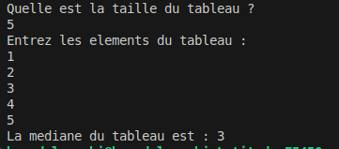

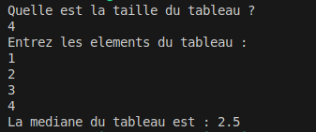

* Complexité

-Espace : n+4
-Temps : n*n

